องค์ความรู้ที่ 3

การดำเนินงานจัดการแถลงข่าวเพื่อการประชาสัมพันธ์พิเศษ

ขั้นตอนการปฏิบัติงานจัดงานแถลงข่าวเพื่อการประชาสัมพันธ์พิเศษ
๑. เตรียมประเด็น/ข้อมูลแถลงข่าว
  - กองเกษตรสารนิเทศ กำหนดประเด็นแถลงข่าว เสนอผู้บริหารพิจารณา หรือรับทราบประเด็นแถลงข่าว
จากผู้บริหารที่ต้องการให้ประชาสัมพันธ์เป็นกรณีพิเศษ
1.2 ประชุมทีมโฆษกกระทรวงเกษตรและสหกรณ์ และผู้เกี่ยวข้อง เพื่อร่วมวิเคราะห์/หารือประเด็นแถลงข่าว รูปแบบการจัดแถลงข่าว
  - กองเกษตรสารนิเทศ รวบรวมข้อมูลจากหน่วยงานที่เกี่ยวข้องทั้งหมด
  - ร่างข่าวแจก นำเสนอทีมโฆษกกระทรวงเกษตรและสหกรณ์ พิจารณาก่อนนำเรียนผู้บริหาร
  - ประสานจัดเตรียมสถานที่ เครื่องเสียง ของชำร่วย ฯลฯ
  - จัดเตรียมแฟ้มเอกสารข่าวแจก ของชำร่วยสำหรับสื่อมวลลงทะเบียน เอกสารลงทะเบียน
สื่อมวลชน
  - ตรวจความเรียบร้อยของสถานที่ อุปกรณ์ และเอกสารข่าวแจก/ของชำร่วย
  - ทำวาระ/ทำหนังสือเชิญสื่อมวลชนร่วมฟังแถลงข่าว

๒. การจัดการแถลงข่าว
2.1 เตรียมข้อมูลแถลงข่าวทั้งหมดให้ผู้บริหารที่เกี่ยวข้อง
2.2 ลงทะเบียน และแจกข่าวแถลงให้สื่อมวลชน
2.3 อำนวยความสะดวกแก่สื่อมวลชน (ห้องแถลงข่าว การลงทะเบียนสื่อมวลชน เอกสารข่าวแจก (Press Release))
2.4 บันทึกเสียง และจดประเด็นที่ผู้บริหารแถลงข่าว / ตอบคำถามสื่อมวลชน
2.5 จัดทำข่าวแจก (Press Release) และเผยแพร่ผ่านช่องทางต่างๆ ได้แก่สื่อมวลชน เว็บไซต์
กระทรวงฯ เว็บไซต์รัฐบาล และสื่อโซเชียลมีเดีย

๓. สรุปผลการจัดการแถลงข่าว
3.1 จัดทำรายงาน
- สรุปประเด็นแถลงข่าวประจำสัปดาห์
- การเผยแพร่ข่าวของสื่อมวลชน
3.2 ทบทวนการดำเนินงาน / สรุปปัญหาและอุปสรรคในการแถลงข่าว เพื่อนำมาปรับปรุงการ
ดำเนินงานในครั้งต่อไป

4. การติดตามประเมินผลการจัดงาน
4.1 การสังเกตการณ์ / การสอบถามพูดคุย
4.2 จำนวนข่าว / ภาพข่าว ที่สื่อมวลชนนำไปเผยแพร่

5. อุปสรรคในการจัดการแถลงข่าว
- การประสานข้อมูลกับหน่วยงานที่เกี่ยวข้อง
- ข้อมูลไม่สมบูรณ์ มีรายละเอียดไม่เพียงพอ
- ประเด็นแถลงข่าวไม่เป็นที่น่าสนใจของสื่อมวลชน
- สื่อมวลชนมาร่วมแถลงข่าวมีจำนวนน้อย
- ข่าวที่สื่อมวลชนนำไปเผยแพร่มีจำนวนน้อย

การจัดการแถลงข่าวเพื่อการประชาสัมพันธ์พิเศษ

ลำดับ | ระยะเวลา | รายละเอียดงาน | ผู้รับผิดชอบ | เอกสารที่เกี่ยวข้อง | หมายเหตุ
1 | ล่วงหน้า  1 – 5 วัน | - การแถลงข่าวในภาวะวิกฤติ  - ผู้บริหารสั่งการให้ดำเนินการจัดแถลงข่าว  - กกส. พิจารณาเสนอผู้บริหารให้จัดแถลงข่าว  - การแถลงข่าวเพื่อประชาสัมพันธ์การจัดงาน/กิจกรรม ในโอกาสต่างๆ  - ผู้บริหารสั่งการให้ดำเนินการจัดแถลงข่าว  - หน่วยงานสังกัดประสานขอความอนุเคราะห์ | - ผู้บริหาร  - ทีมโฆษก กษ.  - ผอ.กกส.  - หัวหน้ากลุ่มโฆษกและวิเคราะห์ข่าว  - นักประชาสัมพันธ์ | - ประเด็นแถลงข่าว  - ข้อมูลแถลงข่าว
2 | 1 วัน | - กกส. รวบรวมข้อมูลจากหน่วยงานที่เกี่ยวข้อง  - จัดทำข่าวแจก (Press Release) นำเสนอผู้บริหารพิจารณา | - ทีมโฆษก กษ.  - ผอ.กกส.  - หัวหน้ากลุ่มโฆษกและวิเคราะห์ข่าว  - นักประชาสัมพันธ์ | - สรุปประเด็นแถลงข่าว  - ข่าวแจก (Press Release) / Bullet  - เอกสาร / ข้อมูลประกอบการแถลงข่าวอื่นๆ (แผ่นพับ / เอกสาร PPT ฯลฯ)
3 | 1 วัน | - ประสานจัดเตรียมสถานที่ เครื่องเสียง ของชำร่วย ฯลฯ  - จัดเตรียมแฟ้มเอกสารข่าวแจก (Press Release) ของชำร่วยสำหรับสื่อมวลลงทะเบียน เอกสารลงทะเบียนสื่อมวลชน เครื่องดื่มและอาหารว่าง  - จัดทำหนังสือเชิญสื่อมวลชนร่วมฟังแถลงข่าว | - ทีมโฆษก กษ.  - ผอ.กกส.  - หัวหน้ากลุ่มโฆษกและวิเคราะห์ข่าว  - นักประชาสัมพันธ์ | - ผังการจัดพื้นที่แถลงข่าว/ลงทะเบียน  - แฟ้มข่าวแจก (Press Release) และของชำร่วยสำหรับสื่อมวลชนลงทะเบียน อาหารว่าง  - เอกสารลงทะเบียนสื่อมวลชน  - หนังสือเชิญสื่อมวลชน
4 | วันจัดงานแถลงข่าว | - เตรียมข้อมูลแถลงข่าวทั้งหมดให้ผู้บริหารที่เกี่ยวข้อง  - ลงทะเบียน และแจกข่าวแถลงให้สื่อมวลชน  - อำนวยความสะดวกแก่สื่อมวลชน (ห้องแถลงข่าว การลงทะเบียนสื่อมวลชน เอกสารข่าวแจก (Press Release))  - บันทึกเสียง และจดประเด็นที่ผู้บริหารแถลงข่าว / ตอบคำถามสื่อมวลชน  - จัดทำข่าวแจก (Press Release) และเผยแพร่ผ่านช่องทางต่างๆ ได้แก่สื่อมวลชน เว็บไซต์กระทรวงฯ เว็บไซต์รัฐบาล และสื่อโซเชียลมีเดีย | - ทีมโฆษก กษ.  - ผอ.กกส.  - หัวหน้ากลุ่มโฆษกและวิเคราะห์ข่าว  - นักประชาสัมพันธ์ | - ผังการจัดพื้นที่แถลงข่าว / ลงทะเบียน  - แฟ้มข่าวแจก (Press Release) และของชำร่วยสำหรับสื่อมวลชนลงทะเบียน อาหารว่าง  - เอกสารลงทะเบียนสื่อมวลชน
5 | 1 วัน | - จัดทำรายงาน  - สรุปประเด็นแถลงข่าวประจำสัปดาห์  - การเผยแพร่ข่าวของสื่อมวลชน  - ทบทวนการดำเนินงาน / สรุปปัญหาและอุปสรรคในการแถลงข่าว เพื่อนำมาปรับปรุงการดำเนินงานในครั้งต่อไป | - หัวหน้ากลุ่มโฆษกและวิเคราะห์ข่าว  - นักประชาสัมพันธ์ | - สรุปประเด็นแถลงข่าว  - สรุปปัญหา / อุปสรรค และแนวทางแก้ไข ในการจัดแถลงข่าว

ภาคผนวก

ตัวอย่างเอกสารที่เกี่ยวข้อง
- สรุปประเด็นแถลงข่าว
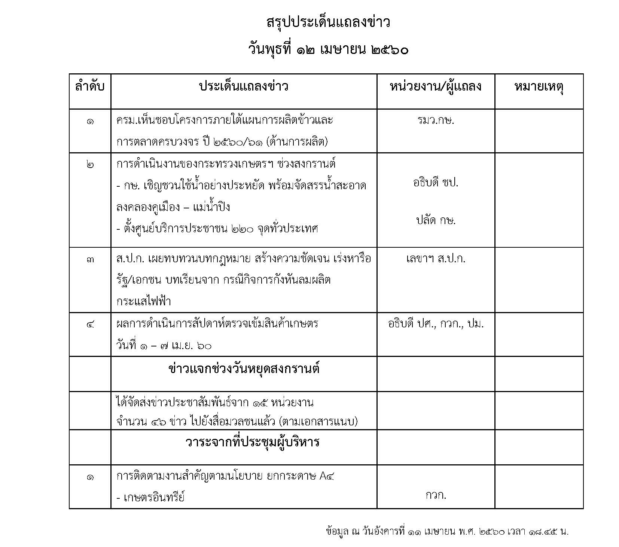

- Bullet
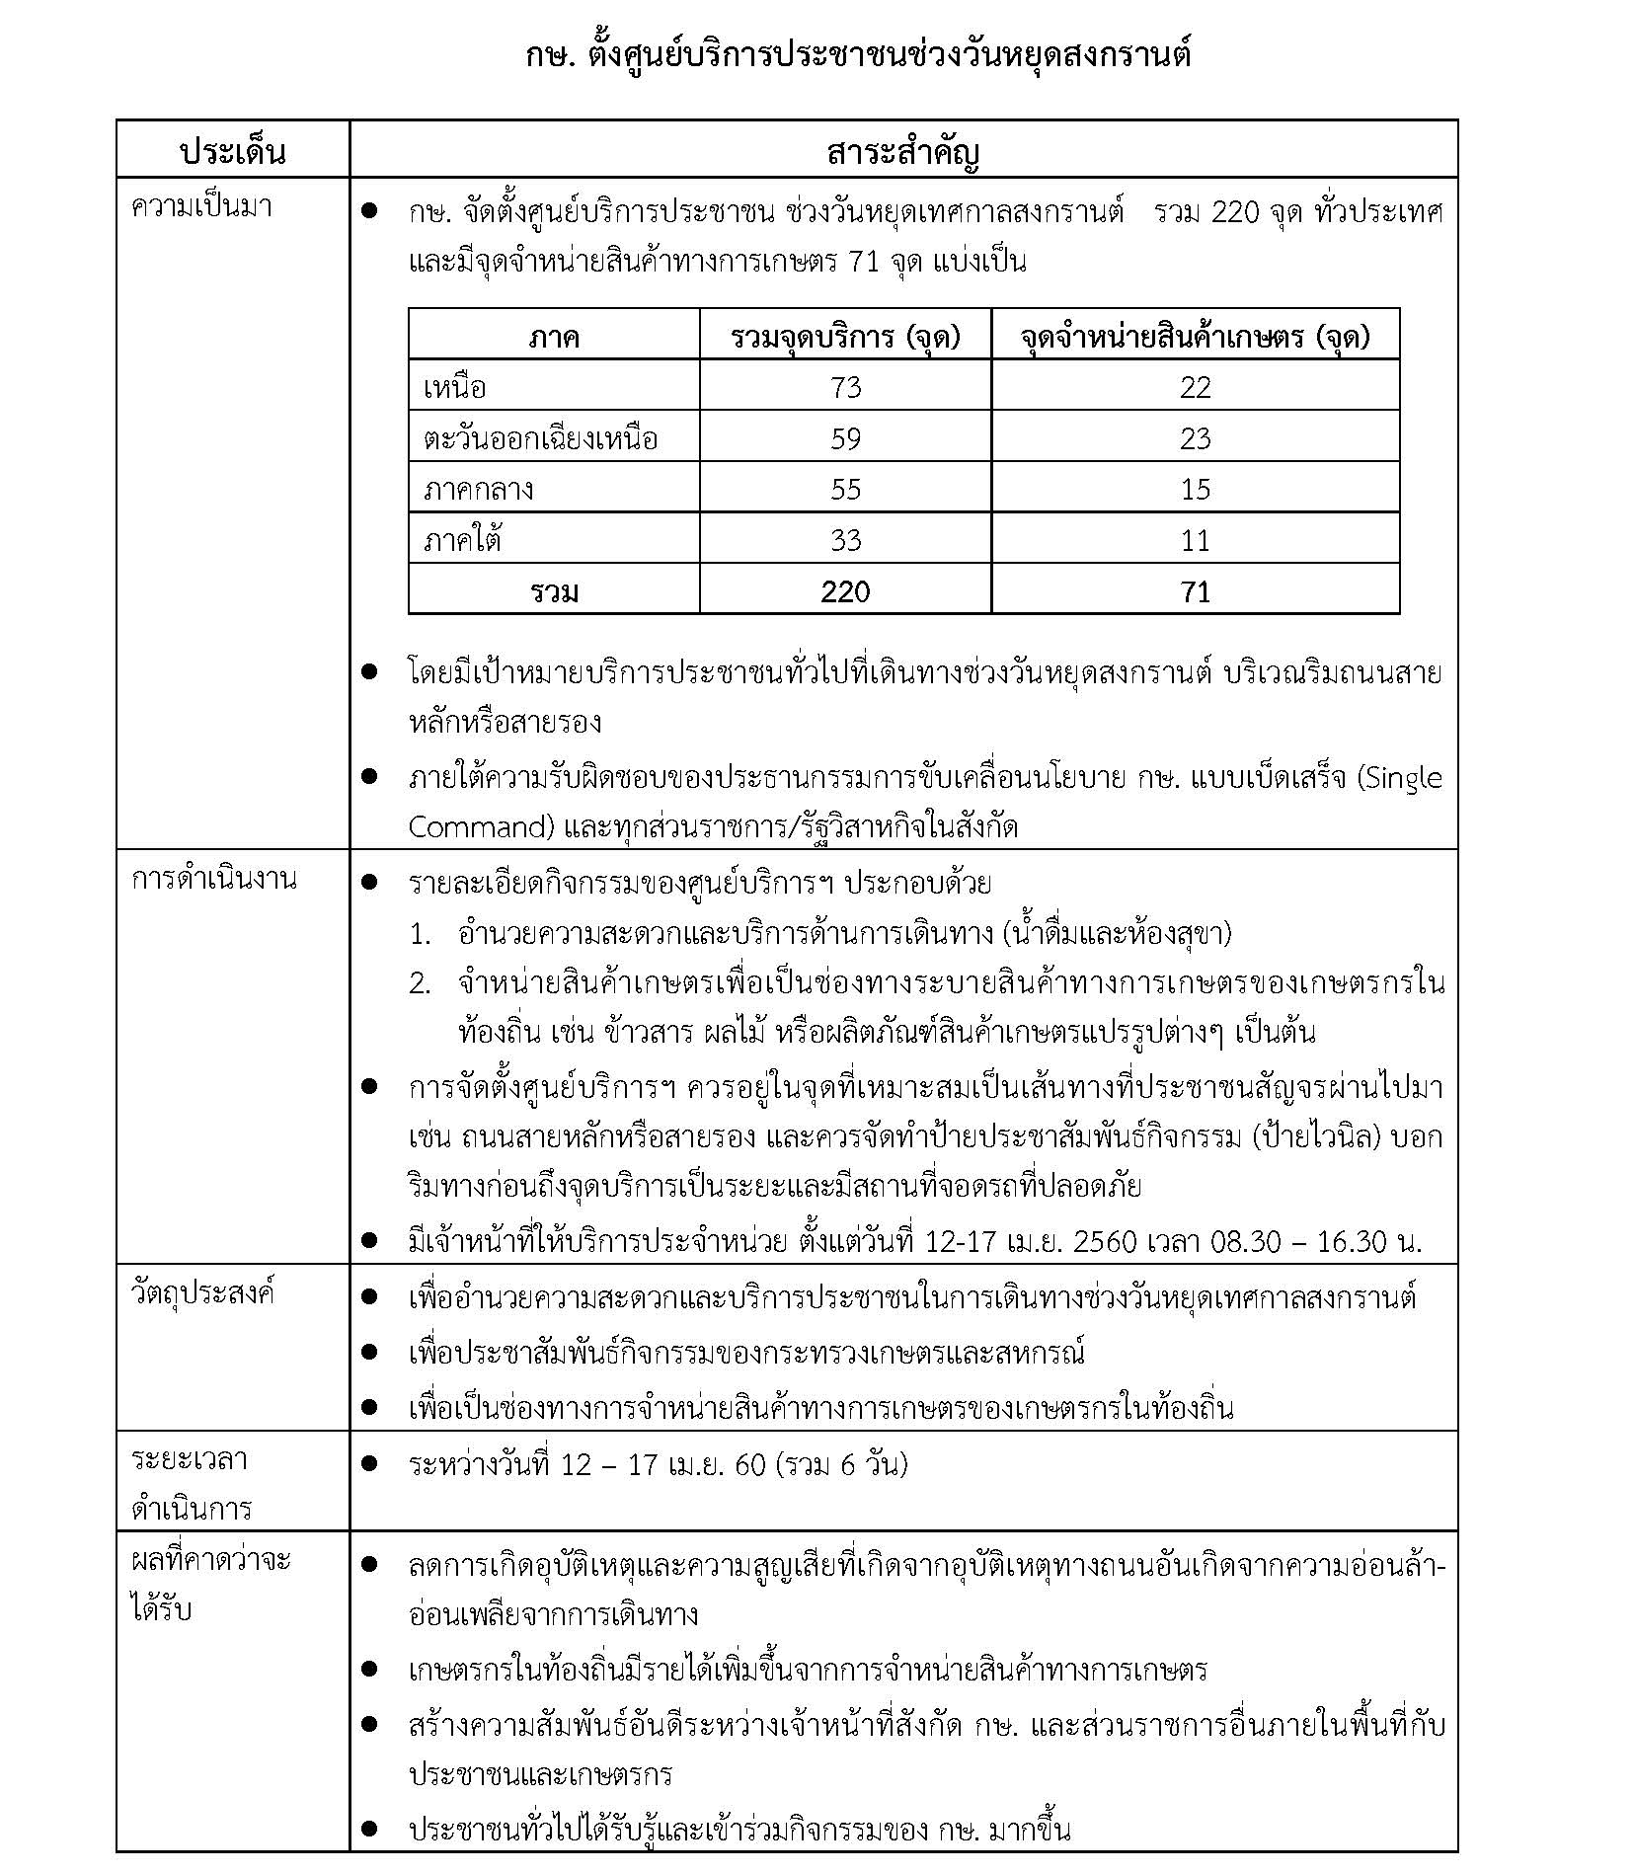

- ข่าวแจก (Press Release)

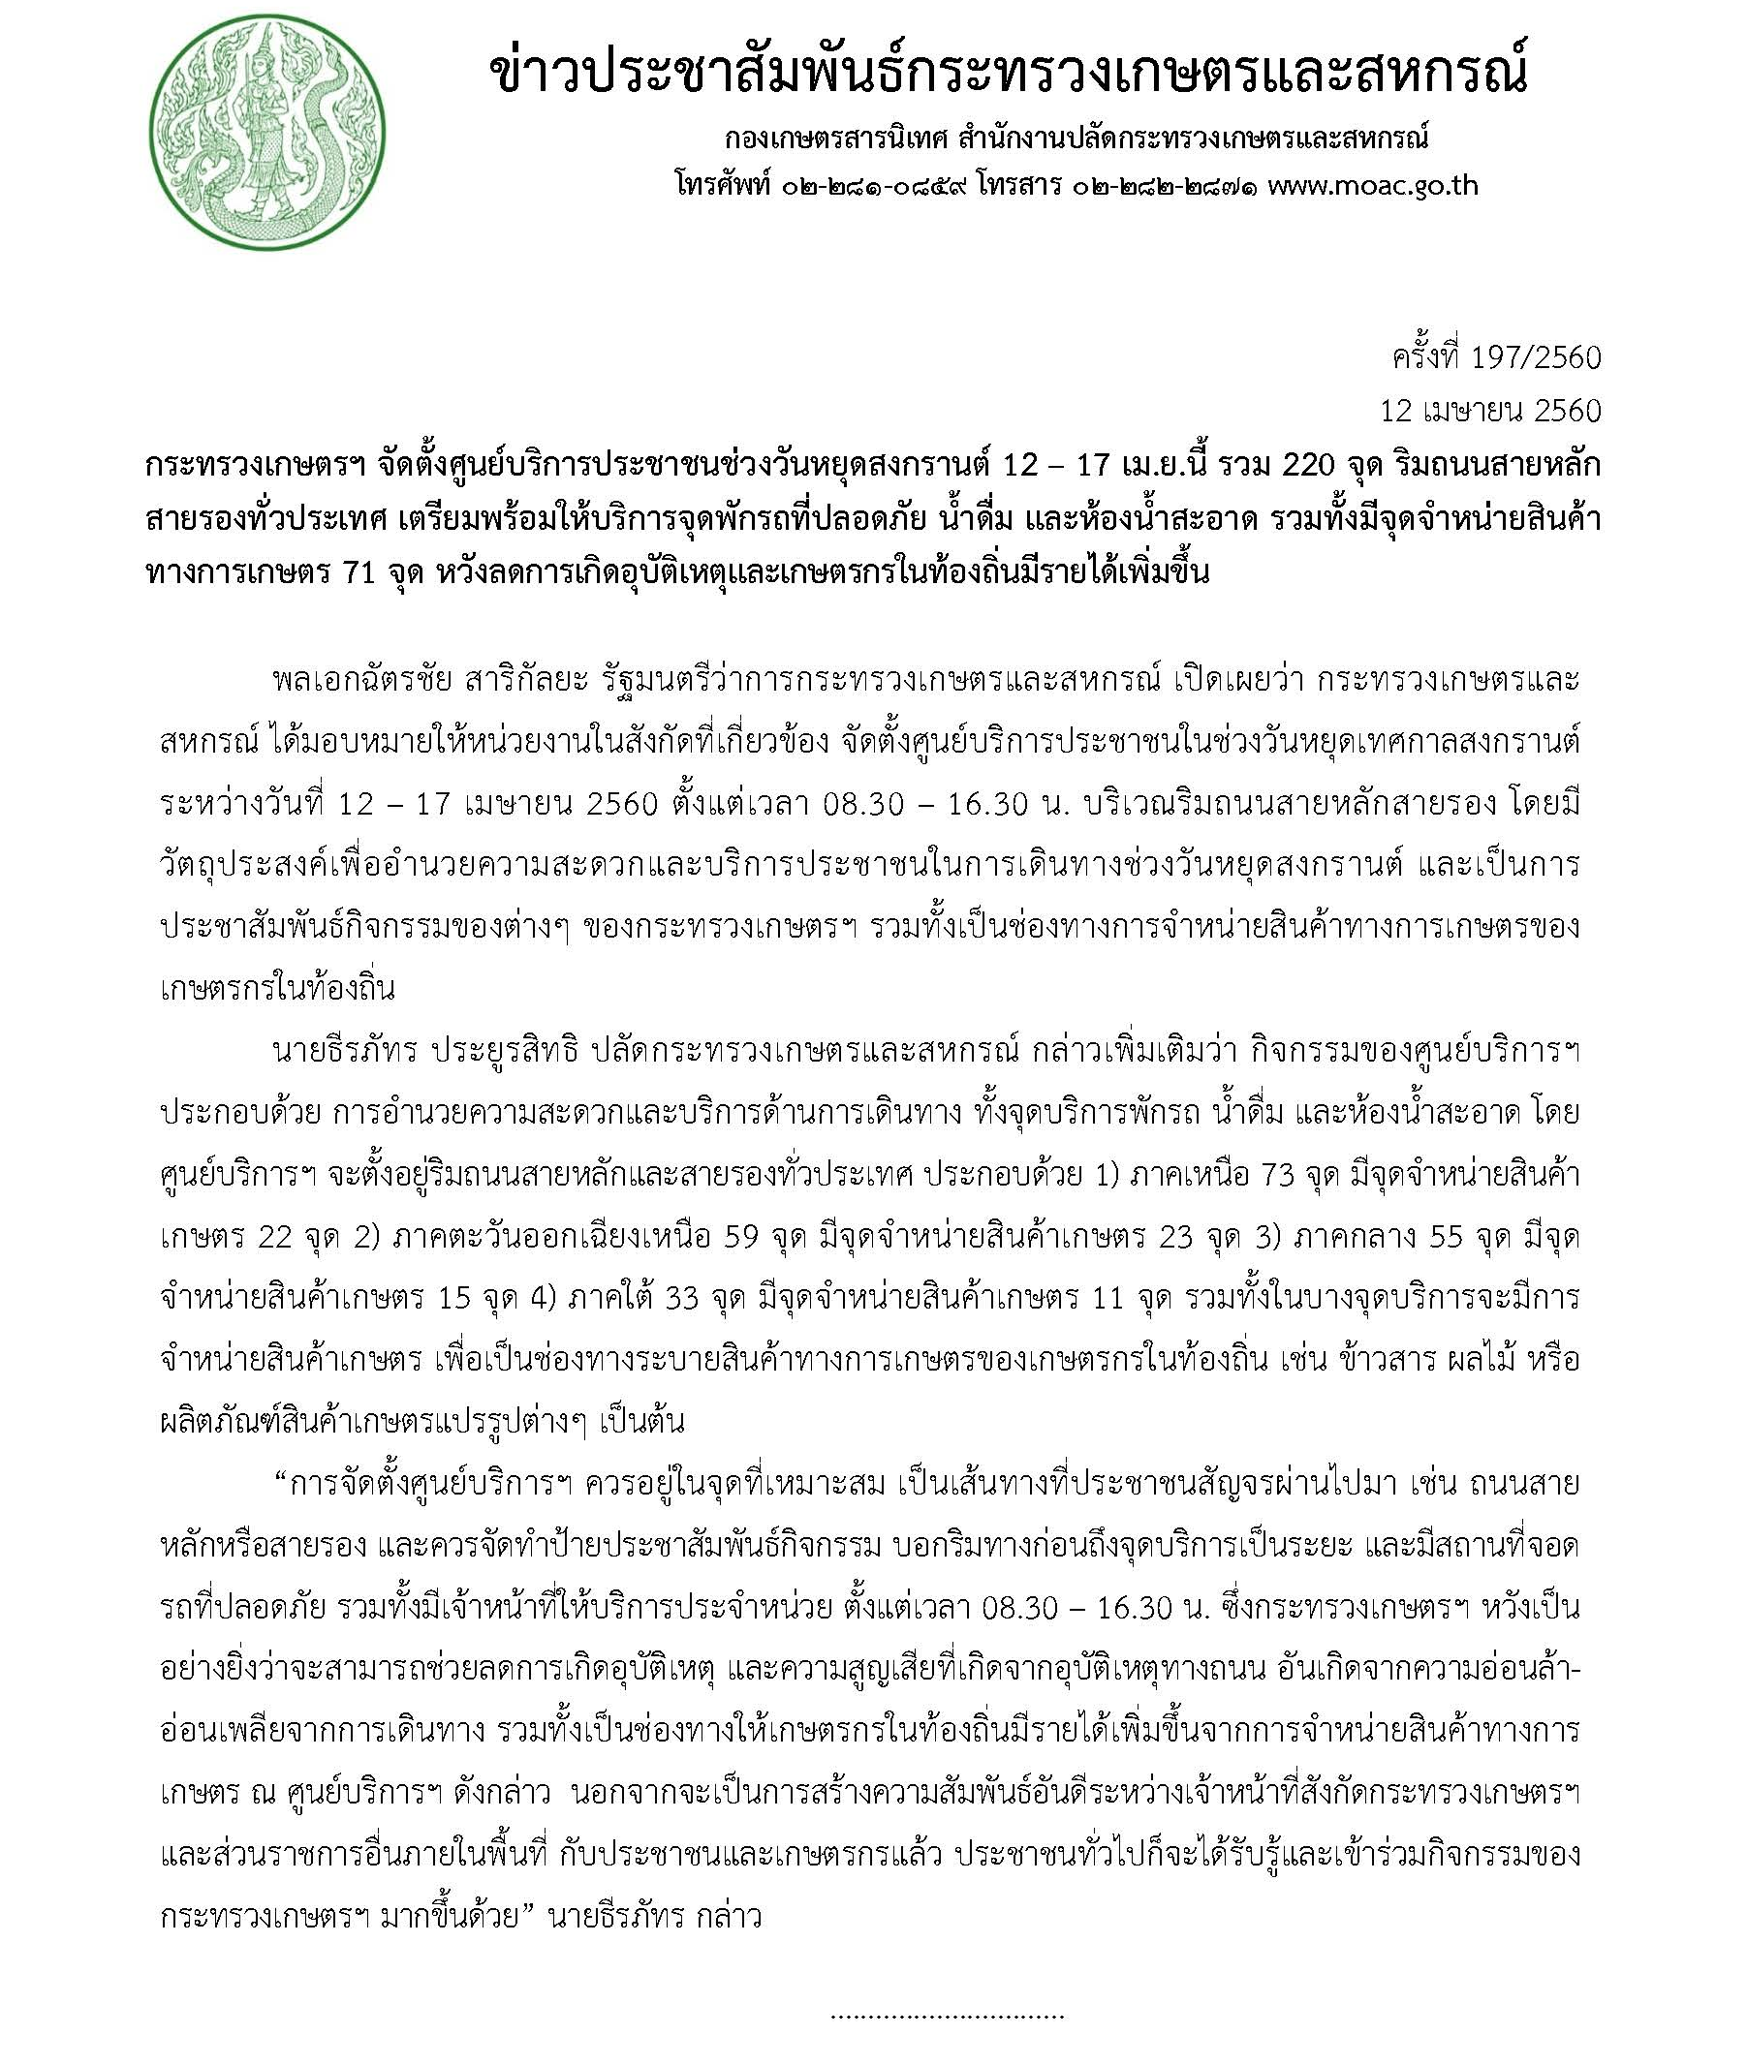

- ข่าวประชาสัมพันธ์
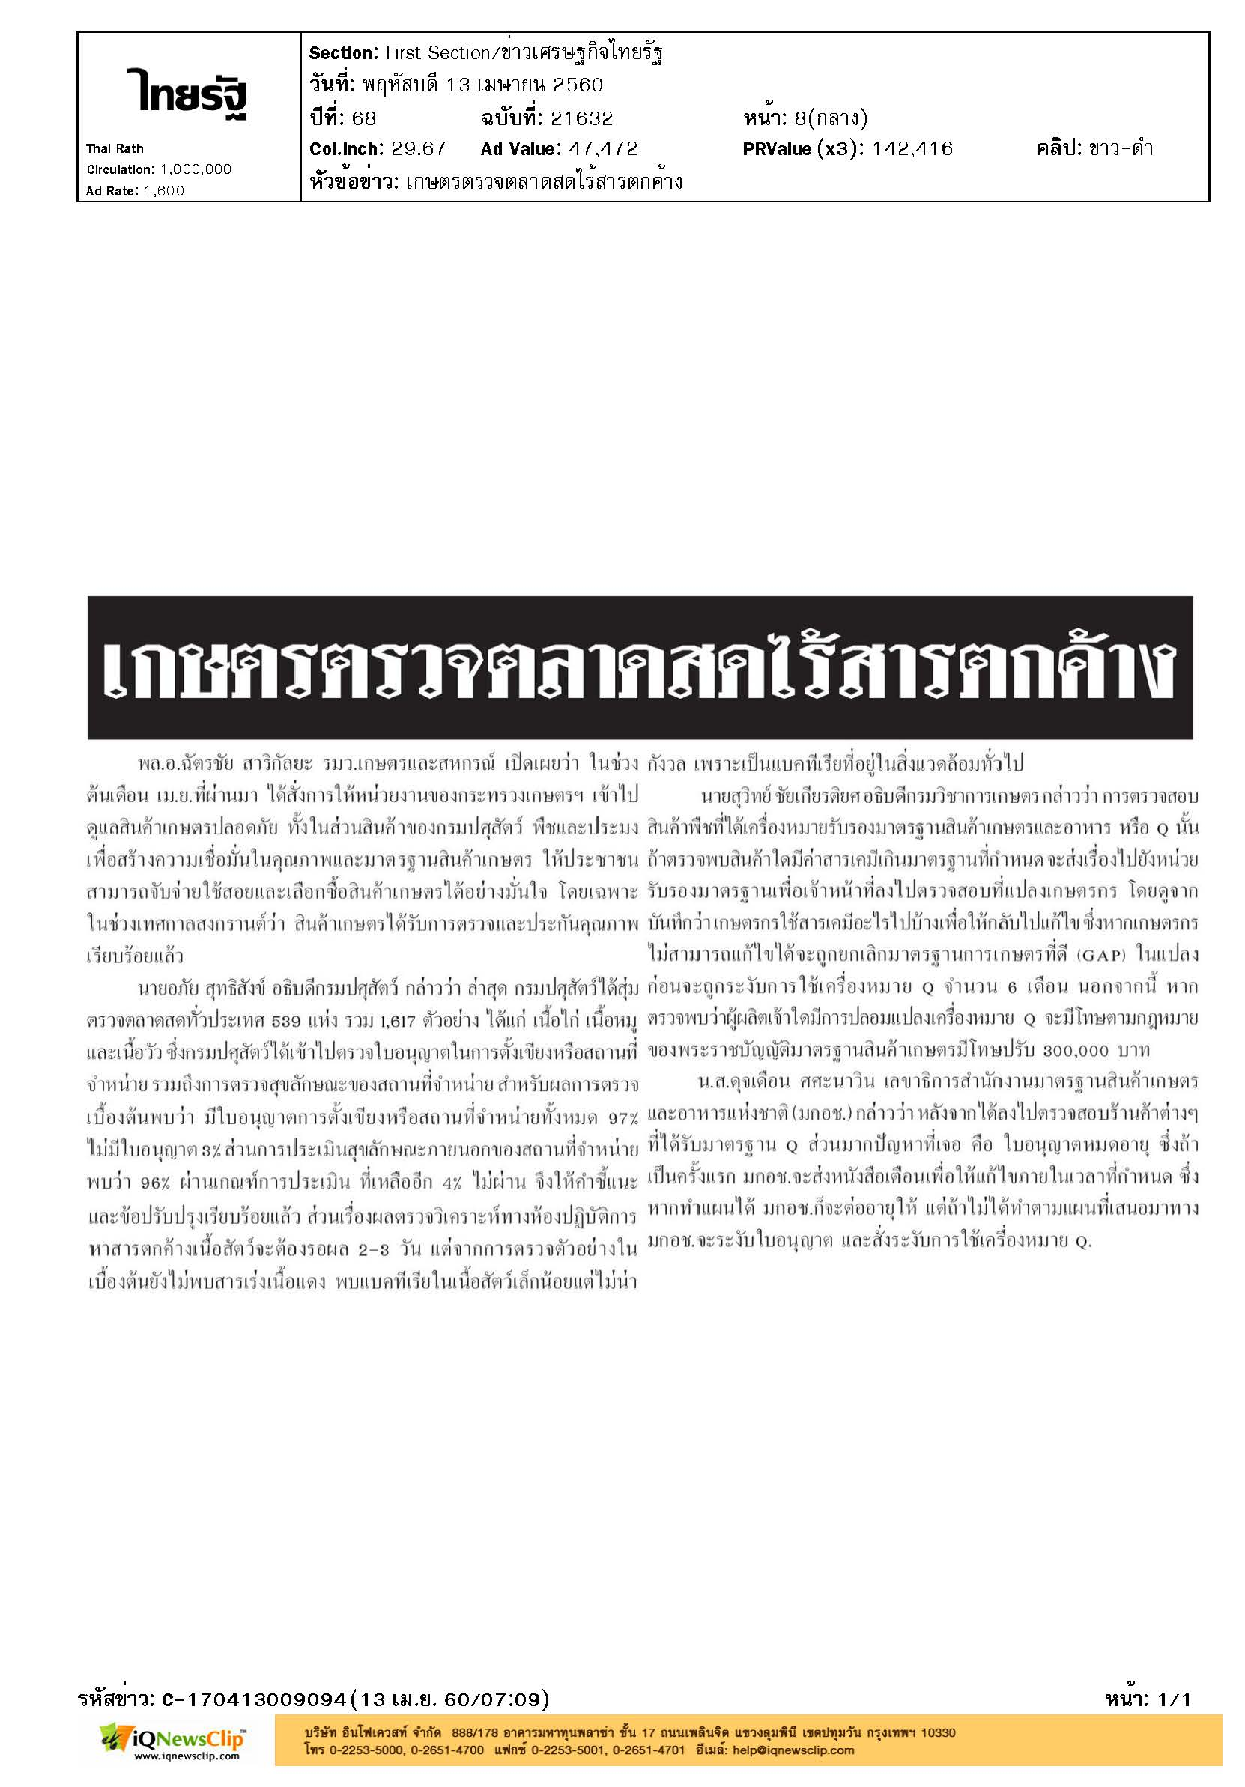

- แบบฟอร์มการติดตามข่าวประชาสัมพันธ์ที่สื่อนำไปเผยแพร่


